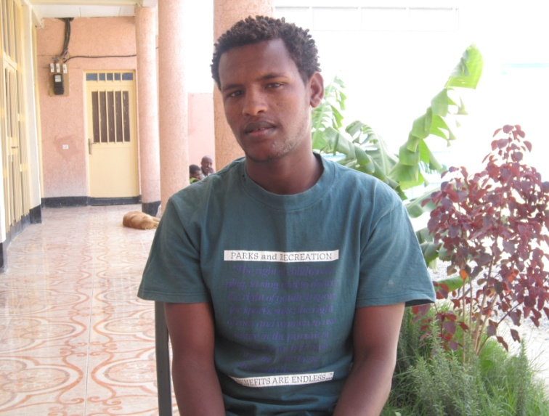
Navn: 48: Solomon Redae
Dreng/pige: M
Alder: 17
Årstal ankomst til børnehjemmet ? 2004
Fra hvilken by/område/familiebaggrund? Mekele. Faren døde i krig. 2 år efter døde moren. Var først hos en anden org., men blev senere gadebarn. Mødte Fikre.

Hvilken klasse går du i? 10 +3
Hvilke fag kan du bedst lide? IT
Hvad er din yndlingsbeskæftigelse? Arbejder i en videobutik. Ser film i butikken + læser
Hvilken uddannelse kunne du tænke dig? IT
Hvilken skole går du i og hvor langt har du til skole? New Millenium. Privat. Har scholarship. Går I skole om aftenen.
15-20 min til skole
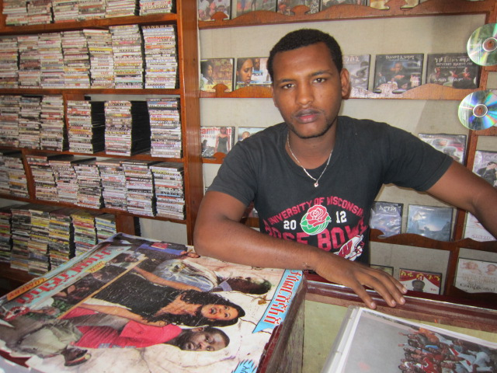
Har sit eget videocenter

